
w
ESTADO DO AMAZONAS
PODER LEGISLATIVO MUNICIPAL
CÂMARA MUNICIPAL DE FONTE BOA - AM
CNPJ N° 84.456.722/0001-45

DECRETO N° 001/2023-GP/CMFB DE 03 DE JANEIRO DE 2023.

Nomeia as Comissões Permanentes da Câmara Municipal de Fonte Boa e dá outras providencias.

O Senhor SEBASTIÃO DE OLIVEIRA FILHO, Presidente da Câmara
Municipal de Fonte Boa-AM, usando de suas conferidas por Lei, etc.
.atribuições aue lhes são

DECRETA:
- POBLICAÇÀO POR AFIXAÇÃO NO •’ CÍÜADRO DA CÂMARA MUNICIPAL DE FONTE BOA CONF DISPOSTO ORGÂNIC
Permanentes da Câmara
Art.l⁰ - Ficam Nomeadas as Comissões
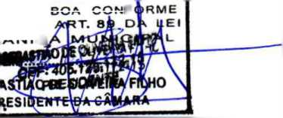

Municipal de Fonte Boa.
As referidas Comissões estão compostas conforme discriminação abaixo.
- COMISSÃO DE DIREITOS HUMANOS
COMPOSIÇÃO: PRESIDENTE- Arthur Lisboa da Silva RELATOR- Eliezio Gomes Cerquinho
MEMBRO- Aurilange Cordeiro Medeiros
- COMISSIÇÃO DA EDUCAÇÃO
COMPOSIÇÃO: PRESIDENTE- Neiverlice de Souza Oliveira
RELATOR-  MEMBRO- | Sebastião de Oliveira Filho  Raimundo de Oliveira Andrade

- COMISSIÇÃO DE CONSTITUIÇÃO DE JUSTIÇA E REDAÇÃO
COMPOSIÇÃO: PRESIDENTE- Raimundo Nonato da Silva Oliveira
RELATOR-  MEMBRO- | Arthur Lisboa da Silva  Raimundo de Oliveira Andrade

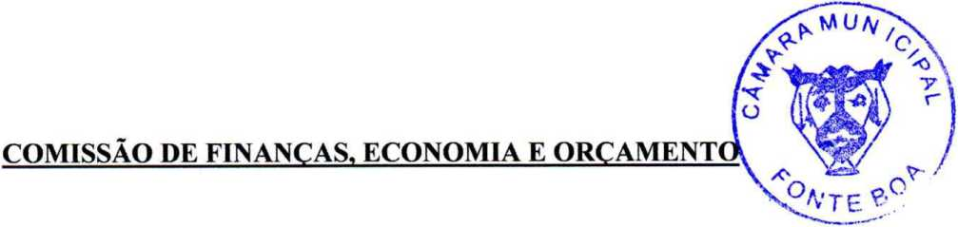
COMPOSIÇÃO: PRESIDENTE- Raimundo de Oliveira Andrade RELATOR- Álcio Gomes de Oliveira MEMBRO- Eliezio Gomes Cerquinho
- - COMISSÃO DE SAÚDE E MEIO AMBIENTE
COMPOSIÇÃO: PRESIDENTE - Neiverlici de Souza Oliveira
RELATOR: - Álcio Gomes de Oliveira MEMBRO:- Greison Rodrigues Guimarães
- - COMISSÃO DE CULTURA, DESPORTO E PATRIMÓNIO HISTÓRICO
COMPOSIÇÃO: PRESIDENTE - Greison Rodrigues Guimarães
RELATOR: - Raimundo Nonato da Silva Oliveira MEMBRO:- Chancerlei de Souza Coelho
- - COMISSÃO DE PLANEJAMENTO URBANO E POLÍTICA FUNDIÁRIA
COMPOSIÇÃO: PRESIDENTE - Raimundo de Oliveira Andrade
RELATOR: - Raimundo Nonato da Silva Oliveira MEMBRO:- Sebastião de Oliveira Filho
- - COMISSÃO DE AGRICULTURA E POLÍTICA RURAL
COMPOSIÇÃO: PRESIDENTE - Aurilange Cordeiro Medeiros
RELATOR: - Arthemes Jorge da Costa Coelho MEMBRO:- Chancerlei de Souza Coelho
- COMISSÃO DE ÉTICA
COMPOSIÇÃO: PRESIDENTE - Álcio Gomes de Oliveira
RELATOR: - Raimundo Nonato da Silva Oliveira MEMBRO:- Sebastião de Oliveira Filho
- COMISSÃO DE DEFESA DO CONSUMIDOR

COMPOSIÇÃO: PRESIDENTE - Arthemes Jorge da Costa Coelho RELATOR: -
MEMBRO:-
- COMISSÃO DE DEFESA DOS DIREITOS DA MULHER
Arthur Lisboa da Silva Eliézio Gomes Cerquinho
COMPOSIÇÃO: PRESIDENTE - Aurilange Cordeiro Medeiros RELATOR: - Neiverlici de Souza Oliveira
MEMBRO:- Chancerlei de Souza Coelho
Art. 2º - Este Decreto de nomeação entra em vigor na data de sua publicação, revogadas as disposições em contrário.
Gabinete do Presidente da Câmara Municipal de Fonte Boa, 03 de Janeiro de 2023.

Presidente da Câmara Municipal


